**Ήτανε μια φορά (Α)**

**Θεματική πρόταση – Το επίθετο πολύς**

**Ημερομηνία:……….. Όνομα:………………………………………….**

1. **Μελετήστε προσεχτικά τα ακόλουθα στιγμιότυπα από το γ΄ τεύχος του Βιβλίου του Μαθητή.** **Όσοι έχετε τη δυνατότητα αξιοποιήστε από το διαδίκτυο το εμπλουτισμένο βιβλίο στη διεύθυνση:**[**http://ebooks.edu.gr/modules/ebook/show.php/DSDIM-C105/702/4635,20981/**](http://ebooks.edu.gr/modules/ebook/show.php/DSDIM-C105/702/4635,20981/)

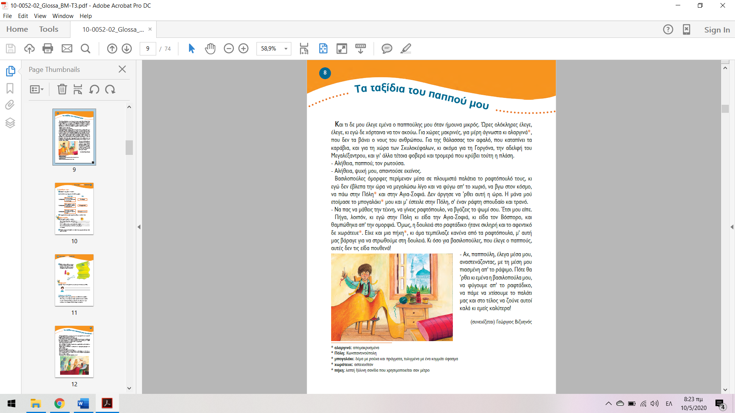

1. **Χρησιμοποιήστε ένα τετράδιό σας για να απαντήσετε σε όσες από τις ακόλουθες δραστηριότητες χρειάζεται.**

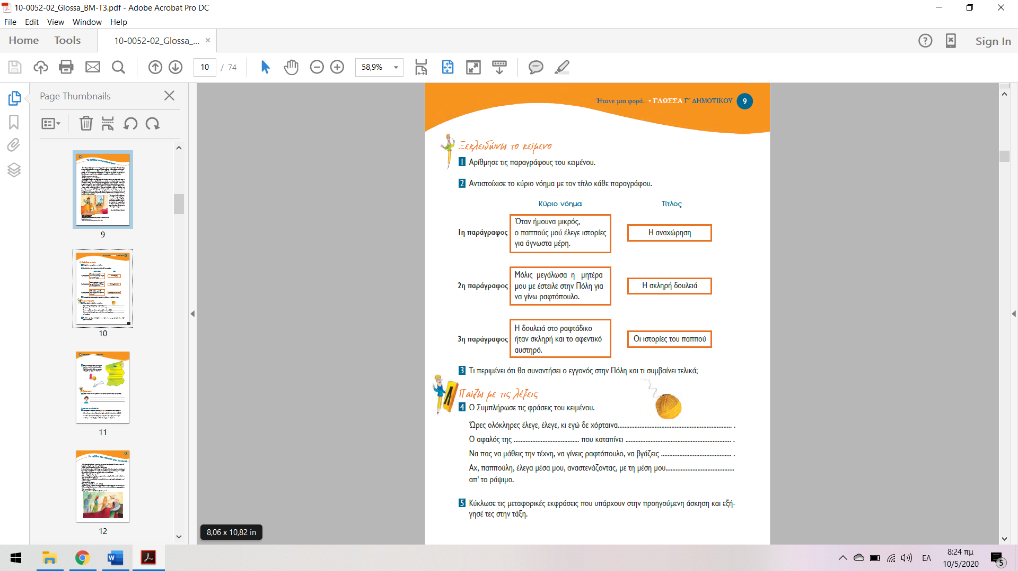

1. **Δεν ξεχνώ να ενεργοποιώ τα παρακάτω εικονίδια του εμπλουτισμένου βιβλίου, που μου προσφέρουν πρόσθετη πληροφόρηση.**

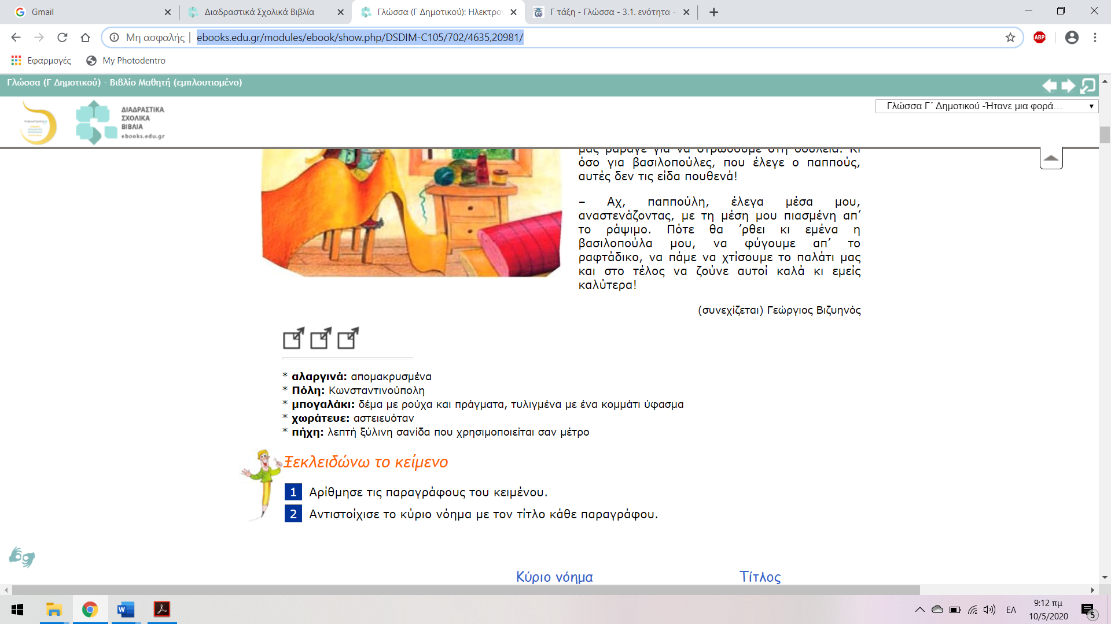

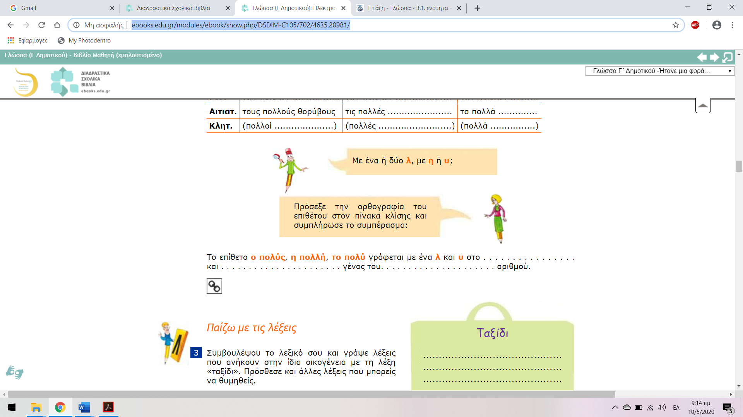

1. **Ας δούμε τώρα το κείμενο που μόλις μελετήσαμε. Πιο συγκεκριμένα, η πιο σημαντική πρόταση μιας παραγράφου, *αυτή που περιέχει την «κεντρική της ιδέα», λέγεται θεματική πρόταση*. Οι θεματικές προτάσεις μας δίνουν τους πλαγιότιτλους των παραγράφων. Επίσης, *γράφοντάς τες όλες μαζί «φτιάχνουμε» την περίληψη ενός κειμένου*.**
2. **Προσπαθήστε να συμπληρώσετε τα αυ, αβ που λείπουν στις παρακάτω λέξεις. Στη συνέχεια, βρείτε στο Λεξικό σας άλλες παρόμοιες.**

**ρά…ω σκά….ω να…αγός κα….γάς**

**πα…ω ανά….ω α….γό Ά…γουστος**

**α….λαία θησα…ρός α…λή Πα…λος**

**υδρα…λικόςθα…μάζω μα…ρίζωΣτα….ρός**

**κερα…νός α…ριο Μινώτα….ρος πύρα…λος**

1. **Χρησιμοποιήστε ένα τετράδιό σας για να απαντήσετε σε όσες από τις ακόλουθες δραστηριότητες χρειάζεται.**

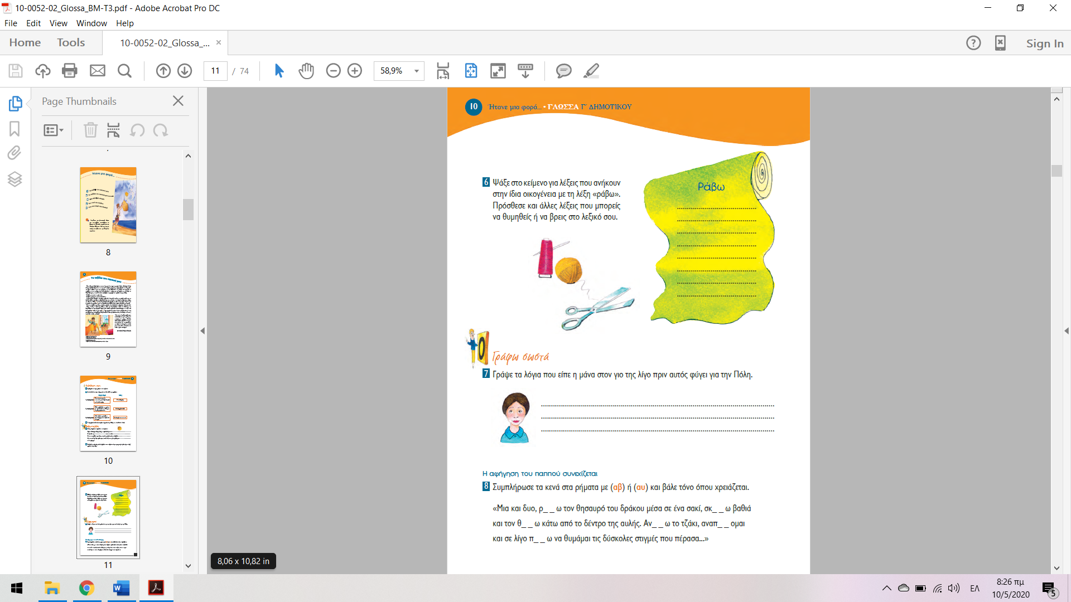

1. **Ας συνεχίσουμε το διάβασμά μας…..**

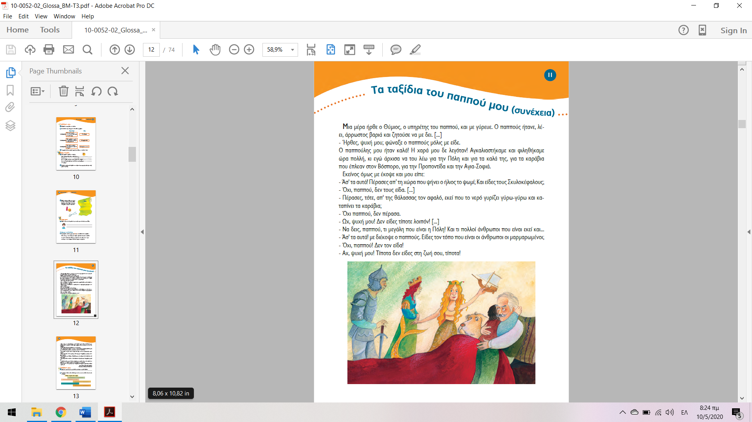

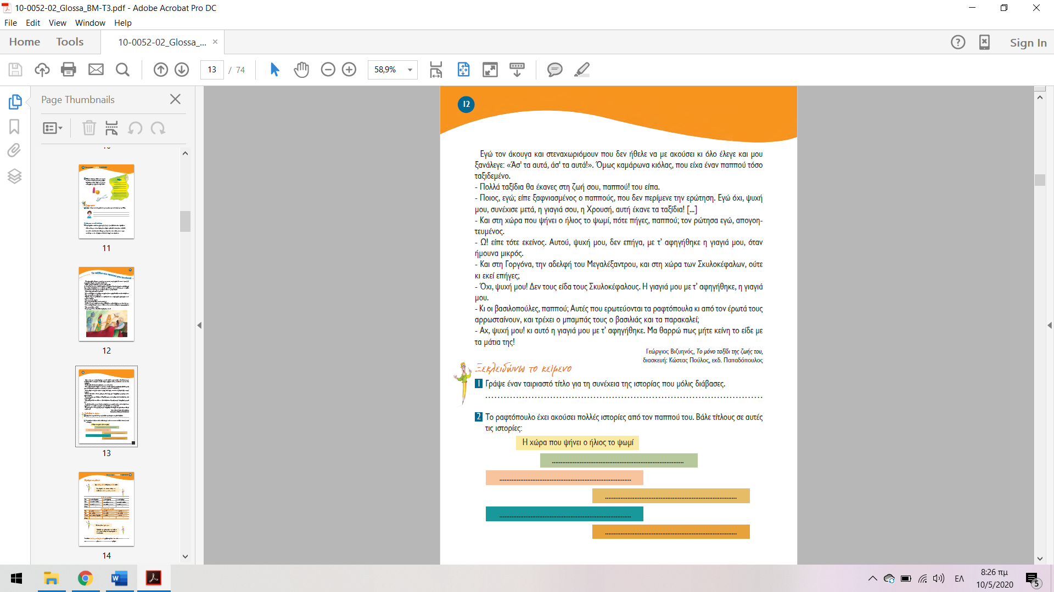

1. **Χρησιμοποιήστε ένα τετράδιό σας για να απαντήσετε σε όσες από τις δραστηριότητες χρειάζεται (σελίδες 12 και 13 του βιβλίου. Επίσης, παρακάτω φαίνεται η κλίση ενός απαιτητικού επιθέτου, του πολύς. Διαβάστε τη με προσοχή.**

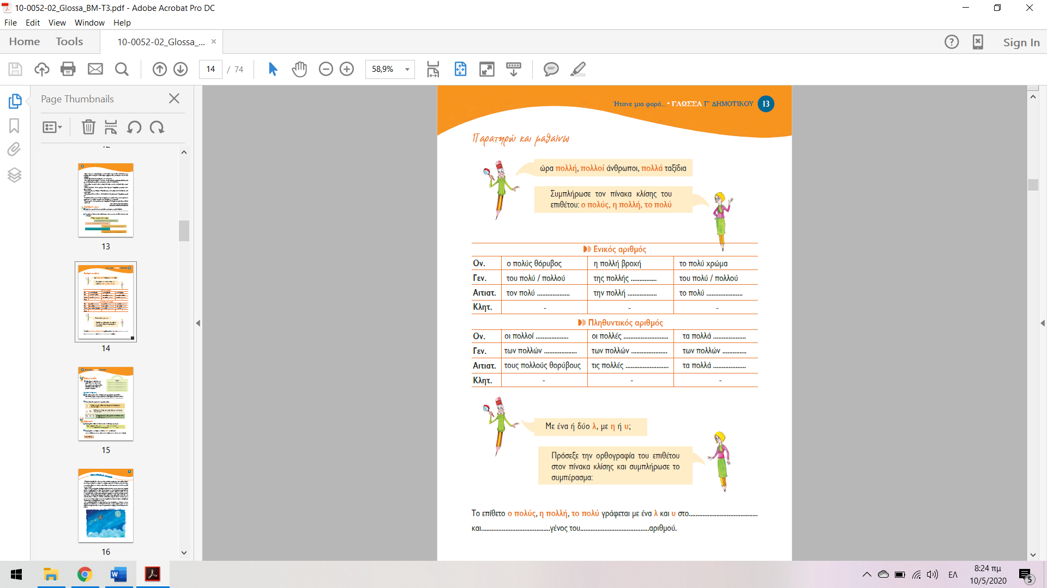

**Και κάποιες πληροφορίες από τη γραμματική, στο τέλος του τεύχους.**

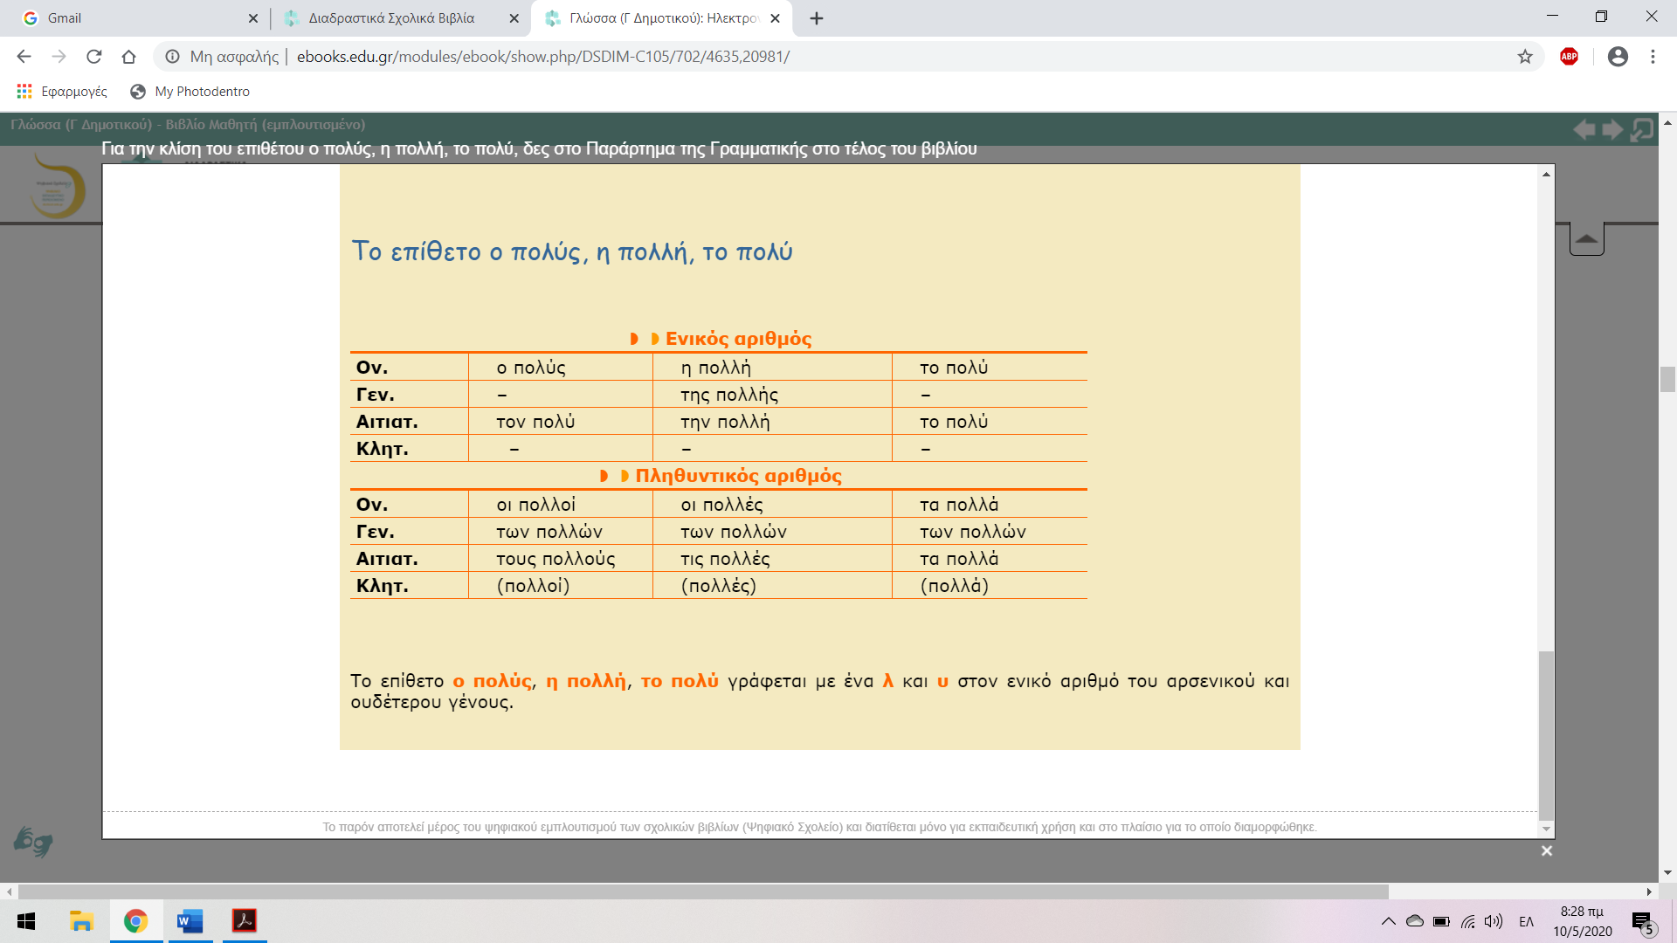

1. **Εφαρμόστε όσα διαβάσατε στις ακόλουθες προτάσεις:**

* Αυτή η άσκηση χρειάζεται …………προσοχή.
* Αξίζει …………. περισσότερο απ’ όσο νομίζεις.
* Ο …………. θόρυβος μου έφερε πονοκέφαλο.
* Εργάστηκε …………αυτές τις μέρες.
* Σήμερα έχει ……………… ζέστη.
* Χθες ήταν μια………….. ζεστή μέρα.
* Εκτίθεται σε…………… μεγάλους κινδύνους.
* Το ……………… - ………………..να μην πάμε.
* Είχε μαζευτεί………….κόσμος στην πλατεία.
* Θα λείψω ………..μέρες.
* Μου έλειψες……….!
* ……………άνθρωποι θα ήθελαν να πάνε διακοπές.
* Η τροφή………ψαριών είναι άλλα μικρότερα ψάρια.

1. **Παραγωγή Γραπτού Λόγου. Δεν ξεχνώ το Λεξικό μου!**

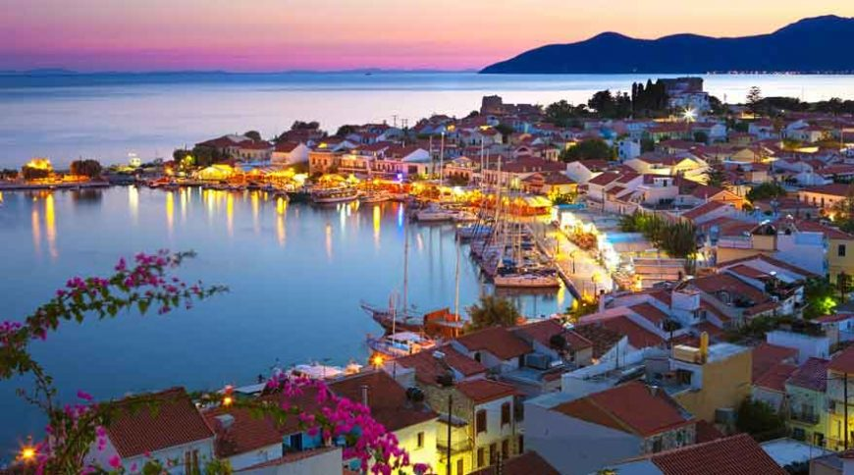**Γράφω για ένα ταξίδι που έχω κάνει ή για ένα ταξίδι που θα ήθελα / ονειρεύομαι να κάνω……**

* **στην Ελλάδα**



* **κάπου στον κόσμο**
* 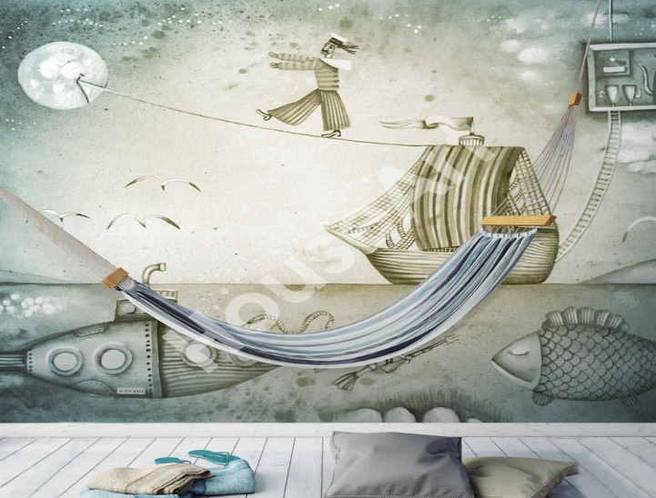**σε ένα φανταστικό μέρος**

**………………………………………………………………………………………………………………………………………………………………………………………………………………………………………………………………………………………………………………………………………………………………………………………………………………………………………………………………………………………………………………………………………………………………………………………………………………………………………………………………………………………………………………………………………………………………………………………………………………………………………………………………………………………………………………………………………………………………………………………………………………………………………………………………………………………………………………………………………………………………………………………………………………………………………………………………………………………………………………………………………………………………………………………………………………………………………………………………………………………………………………………………………………………………………………………………………………………………………………………………………………………………………………………………………………………………………………………………………………………………………………………………………………………………………………………………………………………………………………………………………………………………………………………………………………………………………………………………………………………………………………………………………………………………………………………………………………………………………………………………………………………………………………………………………………………………………………………………………………………………………………………………………………………………………………………………………………………………………………………………………………………………………………………………………………………………………………………………………………………………………………………………………………………………………………………………………………………………………………………………………………………………………………………………………………………………………………………………………………………………………………………………………………………………………………………………………………………………………………………………………………………………………………**

1. **Και λίγη ορθογραφία……..Μεταφέρετε στο τετράδιο της ορθογραφίας τα παρακάτω κείμενα, αφού συμπληρώσετε τα γράμματα που λείπουν.**

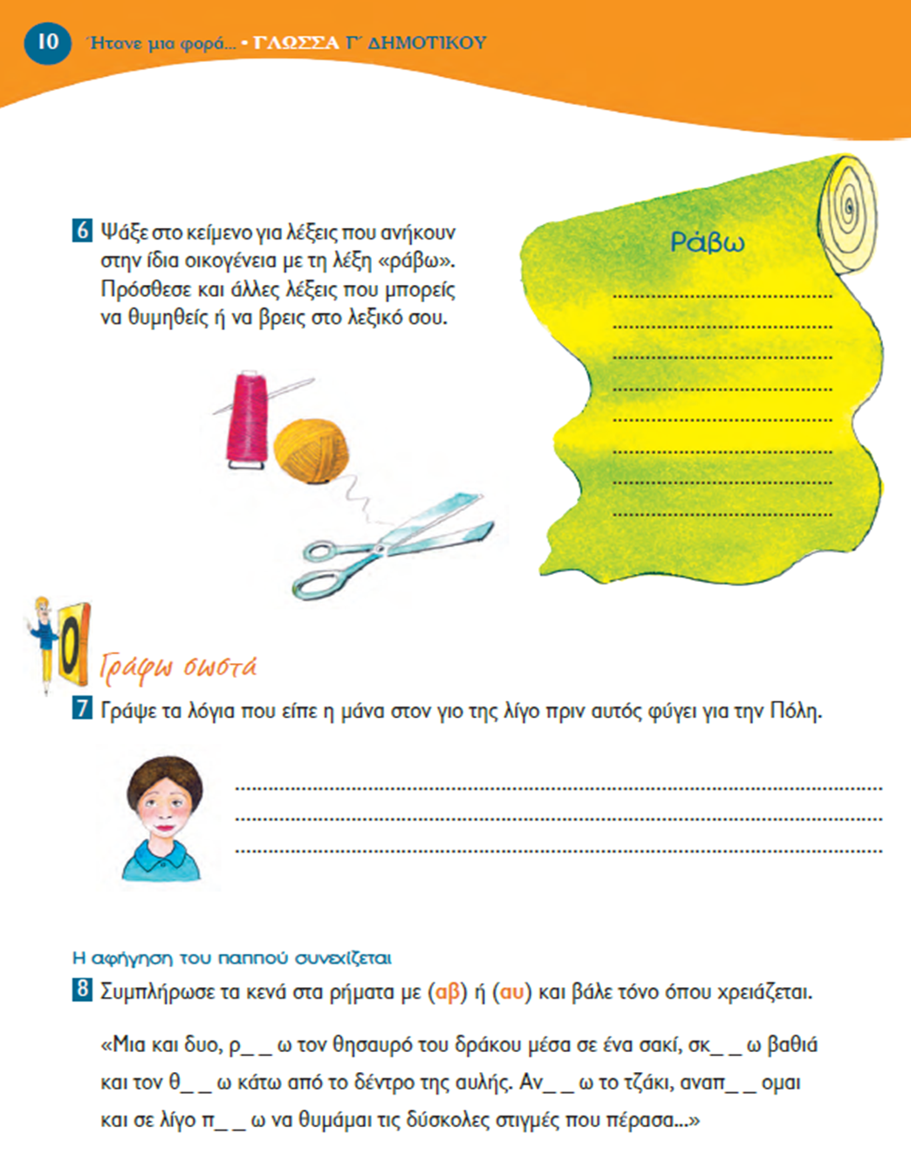**Α.**

**Β.**

**Γ. Το ίδιο να κάνετε και στο ακόλουθο λεξιλόγιο:**

**άνθρωπος, σώμα, φωτιά, σίδερο, σιδερένιος -α -ο, ξύλο, ξύλινος -η -ο, φτιάχνω**

**λεωφορείο, δρομολόγιο, ήλιος, ηλιακός -ή -ό, ηλιοβασίλεμα, φως, φωτεινός -ή -ό**

**δουλειά, κατασκευάζω, κατασκευή, αυτόματος -η -ο, αυτοκίνητο**

**υπόγειος -α -ο, σιδηρόδρομος, χρησιμοποιώ - χρησιμοποιείτε, μετακίνηση,  
κάτοικος, σύγχρονος -η -ο, μπαίνω - μπείτε, βγαίνω - βγείτε,  
ανεβαίνω - ανεβείτε, κατεβαίνω - κατεβείτε.**

1. **Κάποιες χρήσιμες ιστοσελίδες:**

[**https://www.youtube.com/watch?v=-pjZs_mpWFA**](https://www.youtube.com/watch?v=-pjZs_mpWFA)

[**https://www.youtube.com/watch?v=Ez9QpNgfwKA**](https://www.youtube.com/watch?v=Ez9QpNgfwKA)

[**https://www.youtube.com/watch?v=w3RQ-MAkwl0**](https://www.youtube.com/watch?v=w3RQ-MAkwl0)

[**https://www.youtube.com/watch?v=5TkNfexPNS0**](https://www.youtube.com/watch?v=5TkNfexPNS0)

[**https://www.youtube.com/watch?v=qWGsBcSFPWk**](https://www.youtube.com/watch?v=qWGsBcSFPWk)

[**https://www.youtube.com/watch?v=sEDgZEbvPpQ**](https://www.youtube.com/watch?v=sEDgZEbvPpQ)

[**https://www.youtube.com/watch?v=4YGoPrv5wl4**](https://www.youtube.com/watch?v=4YGoPrv5wl4)